**СҰРЫПТАУ**

**Программалауда сұрыптау** – бұл қандай да бір массив элементтерін кему немесе өсу ретімен ауыстыру процесі.

Программалау процесінде бірөлшемді массивтерді сұрыптаудың бірнеше жалпыға танымал алгоритмдері бар. бұл сұрыптау алгоритмдері жұмыс істеу тиімділігіне қарай бөлінеді.

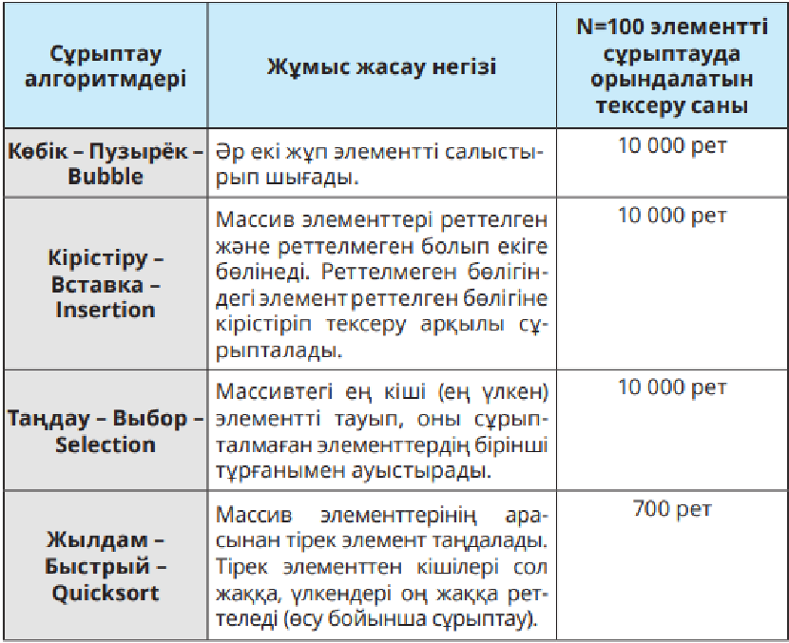

**Жылдам сұрыптау (Быстрая сортировка; Quick Sort)** сұрыптау әдістерінің арасындағы ең жылдам сұрыптаушы алгоритмдердің бірі саналады. Quick Sort – көмегімен сандық элементтерді өсу немесе кему ретімен, мәтіндік массив элементтерін алфавит ретімен сұрыптайды. Quick Sort-ты 1960 жылы Мәскеу мемлекеттік университетінің студенті ағылшын Чарль Хоармен әзірлеген. Хоармен бұл сұрыптауды көпіршік әдісінің жетілген түрі ретінде ұсынған болатын.

**Массивтерді сұрыптау алгоритмдеріне қойылатын басты талап** – жылдам сұрыптау және компьютер жадын үнемді пайдалану болып табылады.

### БІР ӨЛШЕМДІ МАССИВ

**Массив – (француз тілінен аударғанда massif – қуатты, тұтас дегенді білдіреді)** біртекті заттар немесе нысандардың тұтас алғандағы жиынтығын білдіретін ұғым. мысалы, тұрмыста тұрғын үй массивтері (тұрғын аудандар), орман массивтері (орман алқаптары) деген сияқты ұғымдармен бірге қолданылады.

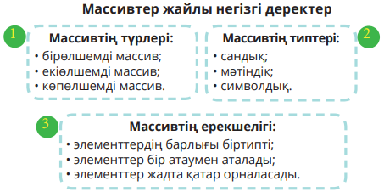

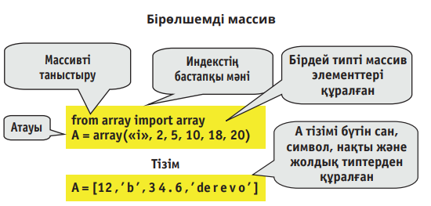

### Бір өлшемді массив элементтерін енгізу

Бірөлшемді массив элементтерін енгізу үшін from array import array-мен таныстырасың.

N=int(input()) – массивтің ұзындығын енгізеді.

input()) операторы арқылы енгізілген деректер жолдық дерек болады. Оны санға айналдыру үшін int-ті пайдаланасың.

A=[0]*N компьютер жадынан массив элементтері үшін ұзындығы N орын бөледі. Мысалы, N=10 жағдайында A = [0, 0, 0, 0, 0 , 0, 0, 0, 0, 0]

for i in range (0,N): i үшін цикл мәні 0 мен 9 арасында өзгереді.

A[i] = int(input()) – программа қатары массив элементтерін пернетақтадан жеке-жеке енгізеді.

1-мысал: Бір өлшемді массив берілген. Массивтегі жұп элементтерді жаңа массивке енгізіңіз. Программасы:

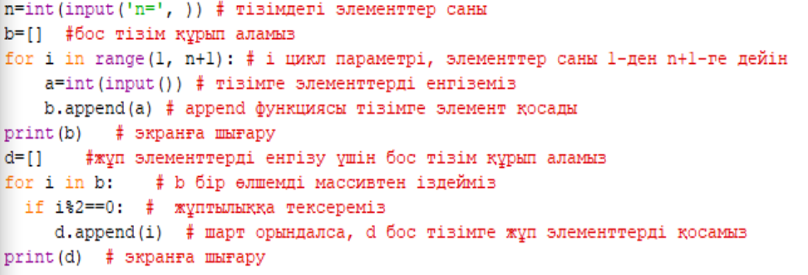

Нәтижесі:

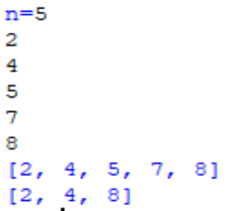

**2-мысал:** Бір өлшемді массив берілген. Массивтің 5 цифрымен аяқталатын элементтерінен жаңа массив құрыңыз.

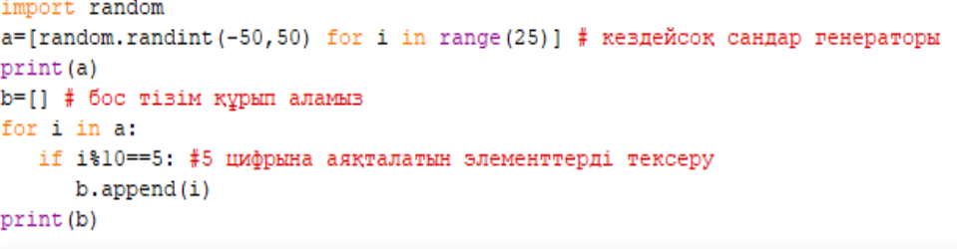

**Нәтижесі:**



**ЕКІ ӨЛШЕМДІ МАССИВ**

Өткен тақырыптарда танысқан бірөлшемді массивтердің кейінгі бір түрі – екі өлшемді массивтерді қарастырайық. Ол үшін матрица ұғымымен танысайық. **Матрица (неміс тілінде «matrіse», латын тілінде «matrіx» – «аналық»)** — математикада кез келген жиынның элементтерінен құрылған және m жол мен n бағаннан тұратын тіктөртбұрышты кесте. матрицаны түзетін нысандар оның элементтері деп аталады (1-сурет). математикада және аналитикалық геометрияда матрицаларды (екіөлшемді кесте, массив) пайдаланып көптеген мәселелерді шешуге болады. программалауда түрлі салаларда туындаған көптеген мәселелердің шешімі матрицалардың көмегімен табылады. Есептерде деректерді кесте түрінде сақтау жиі кездеседі. Мұндай деректер **матрица** немесе **екі өлшемді массив** деп аталады. Python программалау тілінде көпөлшемді массивтер жоқ. Алайда кез келген кесте тізімдер тізімімен ұсынылуы мүмкін. Яғни тізімнің әрбір элементі тізім болып табылады. Бұл кесте 2х3 өлшемдегі екіөлшемді массив түрінде ұсынылуы мүмкін. Мұндай массивте 6 элемент болады.

|  |  |  |
| --- | --- | --- |
| 5 | 9 | 2 |
| 2 | 4 | 8 |

Массив элементтеріне сәйкес келетін индекстерді қарастырайық. Жолдар мен бағандардың индекстері 0-ден басталып, тік жақшаға жазылады.

|  |  |  |
| --- | --- | --- |
| a  [0][0] | a  [0][1] | a  [0][2] |
| a  [1][0] | a  [1][1] | a  [1][2] |

Python-да екіөлшемді массивтермен жұмыс істеу үшін кіріктірілген тізімдерді пайдалануға болады. Мысалы, кестедегі массивтің программасын a = [ [45, 69, 52], [12, 64, 78] ] түрінде жазуға болады.

***а тізімі*** әрқайсысы үш саннан тұратын және белгілі бір массив мерзіміне сәйкес келетін екі кіріктірілген тізімнен тұрады. Екіөлшемді массивтің барлық жолымен жұмыс істегенде кіріктірілген тізімнің индексін көрсету керек. Екіөлшемді массивтің барлық элементін кіріктірілген циклдер арқылы көрсетуге болады. Сыртқы цикл жол индекстерінің, ішкі цикл баған индекстерінің мәнін көрсетеді.

1-мысал есеп: Екі массивтің қосындысын табу. Массивтің мазмұнын экранға шығару.

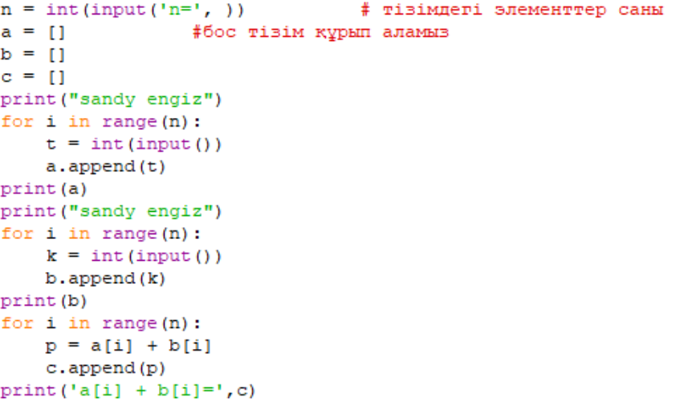

Нәтижесі:

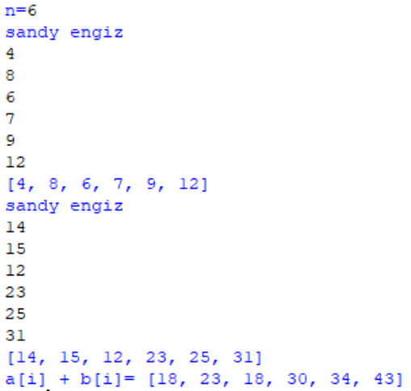

2-мысал: Массивтің жұп элементтерінің индекстерін анықтаңыз. Программасы:

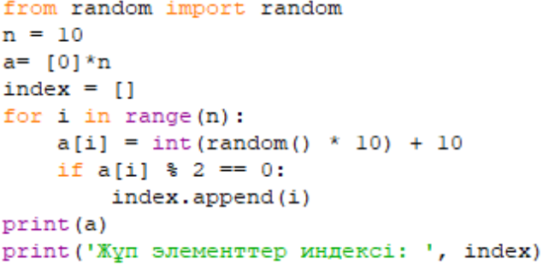

**Нәтижесі:**



3-мысал-есеп. Массивтің жұп оң элементтерінің қосындысын табу.

Программасы:

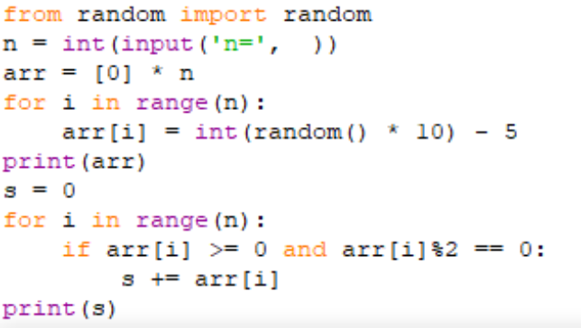

Нәтижесі:

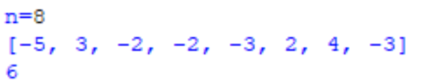

Python-да массив элементтерін жою немесе кірістіру үшін кіріктірілген тізім функциялары мен әдістерін қолдануға болады.

|  |  |
| --- | --- |
| Әдіс | Мақсаты |
| list.append(x) | list тізімнің соңына x элементін қосу |
| list.extend(L) | list тізімнің соңына L тізімінің элементтерін қосу |
| list.insert(i, x) | x мәні бар i индексіне элементті орнына қою |
| list.remove(x) | x мәні бар элементті жою |
| list.pop(i) | i индексі бар элементті жою |
| list.copy() | list тізімін көшіру |
| list.clear() | list тізімін тазарту (барлық элементтерді жою) |

**Элементтерді кірістіру**

**insert()** әдісі белгілі бір позицияға массивке жаңа элемент қосуға мүмкіндік береді. Барлық кейінгі элементтер оңға жылжытылады. Массив элементтерінің саны 1-ге көбейтіледі. **insert()** әдісін шақырған кезде екі аргумент көрсетіледі:

* жаңа элементтің индексі;
* жаңа элементтің мәні.

4-мысал: Сандық массив берілген. Үшінші орынға «11» санын кірістіру керек. Программасы:

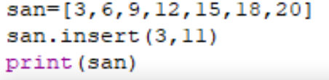

Нәтижесі:

